LỰA CHỌN NỘI DUNG VÀ HÌNH THỨC TẬP LUYỆN NGOẠI KHÓA MÔN THỂ THAO TỰ CHỌN CHO SINH VIÊN
TRƯỜNG ĐẠI HỌC QUẢNG BÌNH

Nguyễn Thị Tuyến
Trường Đại học Quảng Bình
Tóm tắt. Nghiên cứu xác định 13 bài tập và 2 hình thức luyện tập thể dục thể thao trong giảng dạy môn cầu lông nhằm tăng cường giáo dục tố chất thể lực và nâng cao kết quả học tập cho sinh viên.
1. MỞ ĐẦU
Để giáo dục thể chất có hiệu quả, một trong những điều hết sức quan trọng là phải có nội dung và hình thức tập luyện phù hợp với năng lực và trình độ thể lực của người tập, không chỉ trong giờ học chính khoá mà cả trong các hoạt động thể thao ngoài giờ. Thời gian để các em tham gia luyện tập các môn thể thao trong giờ chính khóa chỉ đáp ứng được một số kỹ thuật cơ bản. Bên cạnh đó thực trạng thể lực cũng như việc học tập môn thể thao tự chọn của sinh viên trường Đại học Quảng Bình hiện tại còn nhiều hạn chế. Muốn nâng cao thể lực và hiệu quả học tập các môn thể thao tự chọn cho sinh viên đòi hỏi phải tổ chức luyện tập thêm dưới các hình thức ngoại khóa bằng các nội dung phù hợp. Việc sử dụng các nội dung tập luyện ngoại khoá là yếu tố cộng hưởng làm nền tảng cho việc tiếp thu kỹ thuật và rèn luyện thể chất cho sinh viên.
Tuy nhiên, việc tổ chức và thực hiện hoạt động thể dục thể thao ngoại khoá cho sinh viên chưa được chú trọng thường xuyên. Làm thế nào để thu hút sinh viên tham gia tập luyện có hiệu quả thực chất và lâu dài? Làm thế nào để sinh viên sử dụng tốt thời gian nhàn rỗi vào hoạt động thể dục thể thao, một hoạt động lành mạnh và tích cực? Đó là vấn đề mà chúng tôi muốn đề cập đến trong phạm vi bài viết này.
2. KẾT QUẢ NGHIÊN CỨU
Để thực hiện được mục tiêu, nhiệm vụ đặt ra, chúng tôi sử dụng các phương pháp nghiên cứu sau: Phương pháp nghiên cứu tài liệu; phương pháp phỏng vấn; phương pháp quan sát sư phạm; phương pháp thực nghiệm sư phạm và phương pháp toán học thống kê.
2.1. Nghiên cứu lựa chọn các nội dung và hình thức tập luyện ngoại khóa
Trên cơ sở thu thập, phân tích, tổng hợp những nội dung các bài tập kỹ thuật, thể lực và những hình thức tập luyện chúng tôi đã lựa chọn được 13 bài tập và 02 hình thức tập luyện phù hợp với tỷ lệ 60% ý kiến đồng ý trở lên của các chuyên gia được hỏi ý kiến.
* Các bài tập kỹ thuật và thể lực
1) Đánh cầu vào tường phải trái thấp tay liên tục
2) Phối hợp di chuyển phòng thủ hai góc gần lưới
3) Tại chỗ đánh cầu cao xa cuối sân
4) Mỗi sân hai người di chuyển đánh vòng tròn cao xa
5) Giao cầu thấp gần vào ô gần đường giới hạn giao cầu gần
6) Phối hợp giao cầu thấp gần có đối kháng
7) Giao cầu cao xa vào vị trí cuối sân đối phương
8) Tại chỗ đập cầu
9) Di chuyển ba bước đập cầu theo đường thẳng và phòng thủ
10) Nhảy dây ngắn trong thời gian 1 phút tính số lần
11) Bật bục đổi chân trong 60 giây. Nam 40cm; Nữ 30cm
12) Di chuyển tiến lùi bước đơn
13) Chạy 5 phút tùy sức
* Các hình thức tập luyện
1) Thể dục sáng có tổ chức theo nhóm, câu lạc bộ
2) Tập theo nhóm, lớp có giảng viên hướng dẫn
2.2. Đánh giá nội dung và hình thức đã lựa chọn
Đánh giá nội dung và hình thức lựa chọn chúng tôi đã sử dụng phương pháp thực nghiệm sư phạm, trong đó nhóm đối chứng gồm 52 sinh viên (31 nam, 21 nữ) tập luyện theo chương trình giáo dục thể chất nội khoá của nhà trường ở học kỳ thứ VI với thời lượng là 30 tiết, đồng thời luyện tập ngoại khóa theo quy định của chương trình ngoại khóa theo sở thích; nhóm thực nghiệm gồm 51 sinh viên (25 nam, 26 nữ) tập luyện theo chương trình giáo dục thể chất nội khoá của nhà trường ở học kỳ thứ VI với thời lượng là 30 tiết và chương trình ngoại khóa được áp dụng hệ thống 13 nội dung bài kỹ thuật, thể lực và 02 hình thức tập luyện mà chúng tôi đã lựa chọn.
Thực nghiệm được tiến hành trong các buổi tập ngoại khóa ở học kỳ VI, với thời lượng mỗi tuần 02 buổi theo hình thức thể dục buổi sáng có tổ chức theo nhóm, câu lạc bộ và 01 buổi tập theo hình thức nhóm, lớp có giảng viên hướng dẫn (tổng cộng là 30 buổi tập).
Để đánh giá hiệu quả nội dung và hình thức lựa chọn chúng tôi sử dụng các test để kiểm tra thể lực (theo quy định của Bộ Giáo dục và Đào tạo)[1], từ đó làm căn cứ để so sánh, kiểm tra kết quả thực nghiệm. Kết quả kiểm tra cho thấy: trước thực nghiệm các chỉ số kiểm tra thể lực trên cả 5 nội dung ở nhóm thực nghiệm và nhóm đối chứng đều không có sự khác biệt đáng kể (p > 0,05%)[2].
Bảng 1. Đánh giá thể lực sau thực nghiệm (STN) so với trước thực nghiệm (TTN) của nhóm đối chứng

TT | Nội dung các test | TTN | STN | W% | t | p
TT | Nội dung các test | 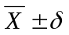 |  | W% | t | p
I | Nam | N = 31 |  | W% | t | p
1 | Nằm ngửa gập bụng (lần) | 17.48 4.41 | 19.12.59 | 8.86 | 1.76 | >0.05
2 | Bật xa tại chỗ (cm) | 211.94 23.8 | 223.4819.46 | 5.30 | 2.09 | <0.05
3 | Chạy 30m xuất phát cao (giây) | 5.41 0.13 | 5.060.3 | 6.69 | 1.79 | >0.05
4 | Chạy con thoi 4 x 10m (giây) | 11.82 0.43 | 11.360.87 | 3.97 | 2.36 | <0.05
5 | Chạy tuỳ sức 5 phút (m) | 1016.5588.94 | 1039.3560.66 | 2.22 | 1.18 | >0.05
II | Nữ | N = 21
1 | Nằm ngửa gập bụng (lần) | 16.143.44 | 18.054.96 | 11.17 | 1.45 | >0.05
2 | Bật xa tại chỗ (cm) | 159.14 10.1 | 164.0513.84 | 3.04 | 1.31 | >0.05
3 | Chạy 30m xuất phát cao (giây) | 6.12 0.68 | 5.670.55 | 7.63 | 2.37 | <0.05
4 | Chạy con thoi 4 x 10m (giây) | 12.48 0.42 | 12.350.3 | 1.05 | 1.15 | >0.05
5 | Chạy tuỳ sức 5 phút (m) | 900.48 59.31 | 919.7629 | 2.12 | 1.34 | >0.05
Đánh giá kết quả sau thực nghiệm của nhóm đối chứng so với trước thực nghiệm cho thấy:
Với các sinh viên nam: Nhìn chung sau thực nghiệm các kết quả đều có sự tăng tiến nhưng chỉ có test bật xa tại chỗ và chạy con thoi 4 x 10m có sự tăng trưởng rõ rệt so với trước thực nghiệm và sự khác biệt mang ý nghĩa thống kê ở ngưỡng xác suất p <0.05; tất cả các test còn lại tuy có sự tăng trưởng sau thực nghiệm song không mang ý nghĩa thống kê ở ngưỡng xác suất p>0.05 [2].
Với các sinh viên nữ: Test chạy 30m xuất phát cao đã có sự tăng tiến rõ rệt so với trước thực nghiệm và sự khác biệt mang ý nghĩa thống kê ở ngưỡng xác suất thống kê p <0.05; tất cả các test còn lại vẫn có sự tăng trưởng sau thực nghiệm song không mang ý nghĩa thống kê ở ngưỡng xác suất p>0.05 [2].
Như vậy sau thực nghiệm nhóm đối chứng cả nam và nữ đều chỉ có từ 1 đến 2 test là tỏ ra vượt trội so với trước thực nghiệm (p<0.05), nghĩa là các bài tập hiện hành chưa có khả năng cải thiện toàn diện thể lực cho sinh viên.
Bảng 2. Đánh giá thể lực STN so với TTN của nhóm thực nghiệm
TT | NỘI DUNG CÁC TEST | TTN | STN | W  % | t | p
I | NAM | n = 25 |  | W  % | t | p
1 | Nằm ngửa gập bụng (lần) | 17.524.53 | 21.241.59 | 19.20 | 3.88 | <0.001
2 | Bật xa tại chỗ (cm) | 211.6 25.69 | 237.0425.09 | 11.34 | 3.54 | <0.01
3 | Chạy 30m xuất phát cao (giây) | 5.39 0.42 | 4.820.44 | 11.17 | 4.62 | <0.001
4 | Chạy con thoi 4 x 10m (giây) | 11.85 0.69 | 10.90.74 | 8.35 | 4.68 | <0.001
5 | Chạy tuỳ sức 5 phút (m) | 1013 53.58 | 1074.261.47 | 5.86 | 3.75 | <0.001
II | NỮ | n = 26
1 | Nằm ngửa gập bụng (lần) | 16.042.55 | 21.044.8 | 26.97 | 4.69 | <0.001
2 | Bật xa tại chỗ (cm) | 159.0411.4 | 171.3115.22 | 7.43 | 3.29 | <0.01
3 | Chạy 30m xuất phát cao (giây) | 6.16 0.63 | 5.480.58 | 11.68 | 4.06 | <0.001
4 | Chạy con thoi 4 x 10m (giây) | 12.5 0.28 | 12.130.39 | 3.00 | 3.93 | <0.001
5 | Chạy tuỳ sức 5 phút (m) | 902.69 42.48 | 942.8841.07 | 4.36 | 3.45 | <0.01
Đánh giá thể lực của nhóm thu được STN so với TTN ta thấy: Ở cả nam và nữ test bật xa tại chỗ có sự tăng trưởng ở xác xuất 0.01; tất cả các test còn lại đều có sự tăng trưởng lớn hơn nhiều so với trước thực nghiệm và có ý nghĩa thống kê ở ngưỡng xác suất p<0.001. Điều đó có thể khẳng định các nội dung và hình thức ngoại khóa cho sinh viên mà chúng tôi đã xây dựng đóng góp đáng kể trong việc nâng cao thể lực chung cho sinh viên.
* Đánh giá về nhịp phát triển giữa 2 nhóm sau thực nghiệm
Kết quả về nhịp phát triển của 2 nhóm đối chứng và thực nghiệm cho thấy nhịp phát triển của nhóm thực nghiệm nam và nữ ở tất cả các test đều luôn cao hơn nhịp phát triển của nhóm đối chứng tương ứng. Các chỉ tiêu nhịp phát triển được trình bày minh họa ở biểu đồ 1 và 2.
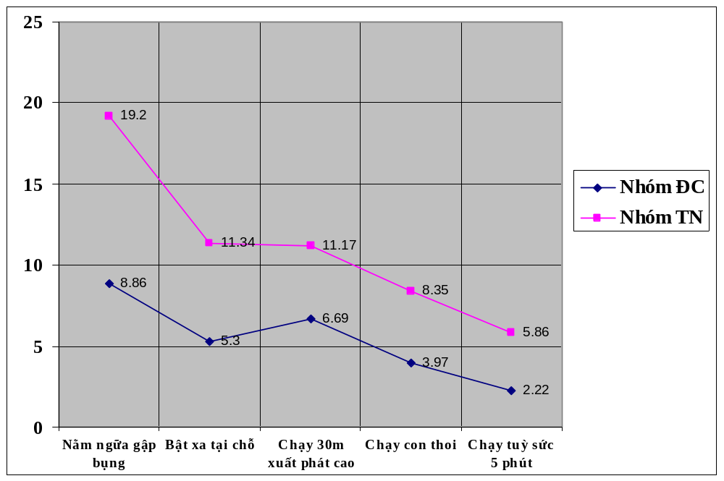
Biểu đồ 1. So sánh nhịp tăng trưởng của 2 nhóm Nam sau thực nghiệm

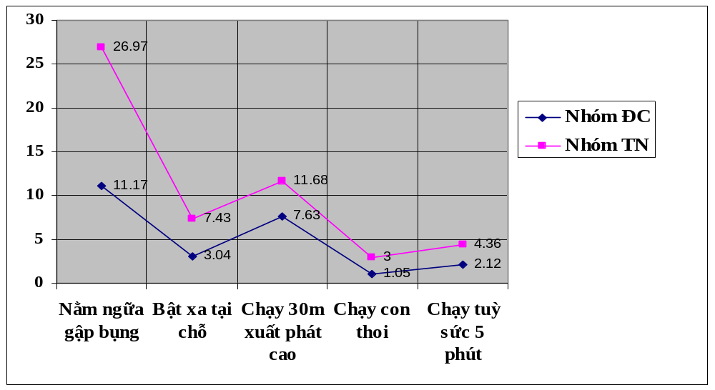
Biểu đồ 2. So sánh nhịp tăng trưởng của 2 nhóm Nữ sau thực nghiệm
Phân tích nhịp phát triển ở nhóm đối chứng dễ dàng nhận thấy tất cả các test đều có nhịp phát triển dương (+), thấp nhất là 1.05% và cao nhất là 11.17%. Như vậy tổng mức phát triển của nhóm đối chứng là 52.05%, trung bình: 5.21%.
Đánh giá nhịp phát triển ở nhóm thực nghiệm cũng tương tự: tất cả các test đều có nhịp phát triển dương (+), thấp nhất là 3.0% và cao nhất là 26.97%. Như vậy tổng mức phát triển của nhóm thực nghiệm là 109.03%, trung bình: 10.94%.
* Đánh giá theo kết quả học tập môn Cầu lông
Sau khi thi kết thúc thực nghiệm, chúng tôi tiến hành kiểm tra kết quả học tập môn cầu lông tự chọn.
Bảng 3. Kết quả xếp loại sinh viên học môn cầu lông tự chọn của nhóm đối chứng
và thực nghiệm
KẾT QUẢ | NHÓM THỰC NGHIỆM  (n=51) |  | NHÓM ĐỐI CHỨNG  (n=52)
KẾT QUẢ | Số lượng | Tỷ lệ % | Số lượng | Tỷ lệ %
Giỏi (8.5 – 10) | 10 | 19.61 | 4 | 7.69
Khá (7.0 - 8.4) | 24 | 47.06 | 18 | 34.62
TB (5.5 – 6.9) | 15 | 29.41 | 24 | 46.15
TB yếu (4.0 -5.4) | 2 | 3.92 | 6 | 11.54
Kém (dưới 4.0) | 0 | 0 | 0 | 0
X ² | 15.79
p | 0.01

Số liệu ở bảng 3 cho thấy: cả hai nhóm thực nghiệm và đối chứng sau thực nghiệm đã có sự chuyển biến trong kết quả kiểm tra, xếp loại, trong đó thể hiện rõ nét nhất là không có sinh viên xếp loại kém. Đồng thời tỷ lệ giỏi và khá được tăng lên đáng kể. So sánh tỉ lệ xếp loại giữa 2 nhóm cho thấy sự khác biệt và được chứng minh thông qua test X². Quả vậy X^{2tính} = 15.79> X2 bảng = 13.277 ở ngưỡng xác suất p<0.01 [2]. Ưu thế thuộc về nhóm thực nghiệm.
NHÓM TN
20%
47%
29%
4%
0%
Giỏi
Khá
TB
TB yếu

NHÓM ĐC
7.69, 8%
34.62, 35%
46.15, 45%
11.54, 12%
Giỏi
Khá
TB
TB yếu

Biểu đồ 3. Kết quả phân loại sau TN của nhóm đối chứng và thực nghiệm
3. KẾT LUẬN
Chúng tôi đã xác định được các nội dung và hình thức ngoại khóa phù hợp với sinh viên Trường Đại học Quảng Bình. Đó là 13 bài tập phát triển thể lực và kỹ thuật, cùng với 02 hình thức ngoại khóa phù hợp với sinh viên và điều kiện nhà trường mà chúng tôi đã lựa chọn ở trên. Điều đó đã được kiểm chứng thông qua thực nghiệm thời gian 6 tháng, nhóm thực nghiệm đã tỏ ra hơn hẳn nhóm đối chứng (p <0,01).
Các nội dung và hình thức luyện tập ngoại khóa mà chúng tôi đã chọn trong thực tiễn không chỉ cải thiện thể lực cho sinh viên mà còn nâng cao đáng kể kết quả học tập môn cầu lông tự chọn (p<0,01).

TÀI LIỆU THAM KHẢO

[1] Bộ Giáo dục và Đào tạo (2008), Quy định về việc đánh giá, xếp loại thể lực của học sinh, sinh viên.
[2] Dương Nghiệp Chí, Trần Đức Dũng, Tạ Hữu Hiếu, Nguyễn Đức Văn (2004), Đo lường thể thao, Nxb Thể dục thể thao, Hà Nội.
[3] Nguyễn Toán, Phạm Danh Tốn (2006), Lý luận và phương pháp thể dục thể thao, Nxb Thể dục thể thao, Hà Nội.
[4] Trần Văn Vinh (2003), Giáo trình cầu lông, Nxb Đại học Sư phạm, Hà Nội.

CHOOSING THE CONTENT AND FORM OF EXTRACURRCULAR PRACTICE IN OPTIONAL SPORTS FOR STUDENTS OF QUANG BINH UNIVERSITY

Nguyen Thi Tuyen
Quang Binh University
Abstract. Choosing a suitable content and form of extracurricular practice plays an important role in physical education. The article studies thirteen exercises and two forms of teaching badminton in order to find out a positive impact on physical capacity of learners.

